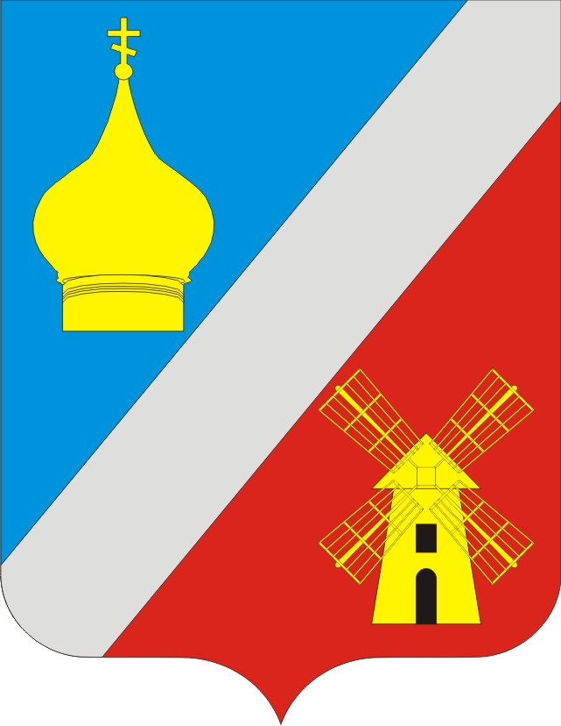
АДМИНИСТРАЦИЯ
Федоровского сельского поселения
Неклиновского района Ростовской области

ПОСТАНОВЛЕНИЕ

с. Федоровка
«05» июня 2019г. № 54

О внесении изменений в постановление
Администрации Федоровского сельского
поселения от 31.07.2018 № 97

В соответствии с частью 3 статьи 269² Бюджетного кодекса Российской Федерации, статьей 99 Федерального закона от 05.04.2013 № 44-ФЗ «О контрактной системе в сфере закупок товаров, работ, услуг для обеспечения государственных и муниципальных нужд», постановлением Правительства Ростовской области от 11.08.2017г. № 550 «Об утверждении Порядка осуществления министерством финансов Ростовской области полномочий по внутреннему государственному финансовому контролю», а также в целях приведения нормативных правовых актов Федоровского сельского поселения в соответствие с действующим законодательством Администрация Федоровского сельского поселения постановляет:

1. Внести в постановление Администрации Федоровского сельского поселения от 31.07.2018 №97 «Об утверждении Порядка осуществления должностными лицами Администрации Федоровского сельского поселения полномочий по внутреннему муниципальному финансовому контролю» изменение, изложив приложение №1 к нему в редакции согласно приложению, к настоящему постановлению.
2. Настоящее постановление вступает в силу со дня его официального опубликования (обнародования).
3. Контроль за выполнением настоящего постановления оставляю за собой.

Глава Администрации
Федоровского сельского поселения Л.Н.Железняк

Приложение

к постановлению

Администрации Федоровского сельского поселения

от 05.06.2019г № 54

ИЗМЕНЕНИЯ,
вносимые в постановление Администрации Федоровского сельского поселения от 31.07.2018 № 97 «Об утверждении
Порядка осуществления должностными лицами Администрации Федоровского сельского поселения полномочий по внутреннему муниципальному финансовому контролю»

В приложении № 1:
1. Пункт 1.6 раздела 1 изложить в редакции:
«1.6. Решение о проведении должностными лицами Администрации Федоровского сельского поселения плановых контрольных мероприятий и их периодичности принимается Главой Администрации Федоровского сельского поселения путем утверждения Плана осуществления должностными лицами Администрации Федоровского сельского поселения внутреннего муниципального финансового контроля на очередной финансовый год (далее – План). План утверждается Главой Администрации Федоровского сельского поселения ежегодно. Изменения в План утверждаются Главой Администрации Федоровского сельского поселения.
Решение о проведении должностными лицами Администрации Федоровского сельского поселения внеплановых контрольных мероприятий принимается Главой Администрации Федоровского сельского поселения либо лицом, его замещающим, в случаях, предусмотренных в пункте 4.3 раздела 4 настоящего Порядка.».
2. В разделе 2:
2.1. Абзац седьмой пункта 2.3 изложить в редакции:
«при выявлении обстоятельств и фактов, свидетельствующих о признаках нарушений, относящихся к компетенции другого государственного (муниципального) органа (должностного лица), направлять информацию о таких обстоятельствах и фактах в соответствующий орган (должностному лицу) по решению Главы Администрации Федоровского сельского поселения либо лица, его замещающего, в течение 10 рабочих дней с даты выявления указанных обстоятельств и фактов.».
2.2. Дополнить пунктом 2.4 следующего содержания:
«2.4. Должностные лица, указанные в пункте 2.1 настоящего раздела, несут ответственность за решения и действия (бездействие), принимаемые (осуществляемые) в процессе осуществления контрольных мероприятий, в соответствии с законодательством Российской Федерации.».
3. Пункт 4.3 раздела 4 изложить в редакции:
«4.3. Плановые контрольные мероприятия осуществляются в соответствии с Планом, утвержденным Главой Администрации Федоровского сельского поселения.
Внеплановые контрольные мероприятия по вопросам контроля в сфере бюджетных правоотношений осуществляются на основании распоряжения Главы Администрации Федоровского сельского поселения либо лица, его замещающего, принятого:
в случае поступления поручений Главы Администрации Федоровского сельского поселения, обращений органов исполнительной власти Ростовской области, правоохранительных органов, должностных лиц Администрации Федоровского сельского поселения, обращений граждан и организаций;
в случае получения от главных распорядителей средств бюджета Федоровского сельского поселения информации о нарушениях бюджетного законодательства и иных нормативно-правовых актов, регулирующих бюджетные правоотношения, выявленных в результате проверок подведомственных учреждений;
в случае истечения срока исполнения ранее выданного представления (предписания);
в случаях, предусмотренных подпунктом 5.17.8 пункта 5.17 и подпунктом 5.18.7 пункта 5.18 раздела 5 настоящего Порядка.
Внеплановые контрольные мероприятия по вопросам контроля в сфере закупок осуществляются на основании распоряжения Главы Администрации Федоровского сельского поселения либо лица, его замещающего, принятого:
на основании поступившей информации о нарушении законодательства Российской Федерации о контрактной системе в сфере закупок и принятых в соответствии с ним нормативных правовых актов;
в случае истечения срока исполнения ранее выданного предписания;
в случаях, предусмотренных подпунктом 5.17.8 пункта 5.17 и подпунктом 5.18.7 пункта 5.18 раздела 5 настоящего Порядка.».
4. В разделе 5:
4.1. Пункт 5.3 изложить в редакции:
«5.3. Контрольное мероприятие (за исключением случаев назначения обследования в рамках камеральных или выездных проверок, ревизий) проводится на основании правового акта Администрации Федоровского сельского поселения о его назначении.
Правовой акт Администрации Федоровского сельского поселения о назначении контрольного мероприятия должен содержать следующие сведения:
наименование объекта контроля;
место нахождения объекта контроля (при проведении проверки по вопросам осуществления контроля в сфере закупок);
место фактического осуществления деятельности объектом контроля (при проведении проверки по вопросам осуществления контроля в сфере закупок);
проверяемый период;
основание проведения контрольного мероприятия;
тему контрольного мероприятия;
фамилии, имена, отчества (последнее – при наличии) должностного лица Администрации Федоровского сельского поселения (при проведении камеральной проверки одним должностным лицом), членов проверочной (ревизионной) группы, руководителя проверочной (ревизионной) группы (при проведении контрольного мероприятия проверочной группой), уполномоченных на проведение контрольного мероприятия, а также экспертов, представителей экспертных организаций, привлекаемых к проведению контрольного мероприятия;
срок проведения контрольного мероприятия;
перечень основных вопросов, подлежащих изучению в ходе проведения контрольного мероприятия.
В случае изменения сведений, указанных в абзаце девятом настоящего пункта, решение об изменении таких сведений оформляется правовым актом Администрации Федоровского сельского поселения. Копия указанного правового акта направляется в адрес объекта контроля в срок не более 3 рабочих дней со дня его принятия.»
4.2. Абзац первый пункта 5.11 изложить в редакции:
«5.11. Встречные проверки назначаются и проводятся в порядке, установленном для камеральных или выездных проверок (ревизий) соответственно. Решение о проведении встречной проверки принимается заместителем Главой Администрации Федоровского сельского поселения либо лицом, его замещающим, на основании мотивированного обращения должностного лица (при проведении камеральной проверки одним должностным лицом) либо руководителя проверочной (ревизионной) группы.».
4.3. Абзац первый пункта 5.12 изложить в редакции:
«5.12. На основании мотивированного обращения руководителя проверочной (ревизионной) группы Главой Администрации Федоровского сельского поселения либо лицом, его замещающим, может быть принято решение о приостановлении проведения контрольного мероприятия на общий срок не более 30 рабочих дней в следующих случаях:».
4.4. Пункт 5.16 изложить в редакции:
«5.16. Решение о приостановлении (возобновлении) проведения контрольного мероприятия оформляется правовым актом Администрации Федоровского сельского поселения. Копия указанного правового акта направляется в адрес объекта контроля в срок не более 3 рабочих дней со дня его принятия.».
4.5. В пункте 5.17:
4.5.1. Подпункт 5.17.3 изложить в редакции:
«5.17.3. Глава Администрации Федоровского сельского поселения либо лицо, его замещающее, может продлить срок проведения выездной проверки (ревизии) на основании мотивированного обращения руководителя проверочной (ревизионной) группы на срок не более десяти рабочих дней.
Основанием продления срока проведения выездной проверки по вопросам осуществления контроля в сфере закупок является получение в ходе проведения проверки информации о наличии в деятельности объекта контроля нарушений законодательства о контрактной системе в сфере закупок и принятых в соответствии с ним нормативных правовых актов, требующей дополнительного изучения.
Решение о продлении срока проведения выездной проверки оформляется в форме правового акта Администрации Федоровского сельского поселения.
Копия правового Администрации Федоровского сельского поселения о продлении срока проведения выездной проверки направляется (вручается) объекту контроля в срок не более трех рабочих дней со дня его принятия.».
4.5.2. В подпункте 5.17.8:
абзацы восьмой и девятый изложить в редакции:
«Решение Главы Администрации Федоровского сельского поселения либо лица, его замещающего, оформляется в порядке, установленном правовым актом Администрации Федоровского сельского поселения.
Одновременно с принятием решения, оформленного по результатам рассмотрения акта и иных материалов выездной проверки по вопросам осуществления контроля в сфере закупок, в порядке, установленном Администрацией Федоровского сельского поселения, утверждается отчет о результатах выездной проверки, в который включаются все отраженные в акте нарушения.»;
дополнить абзацем следующего содержания:
«Отчет о результатах выездной проверки, предписание, выданное объекту контроля по результатам выездной проверки по вопросам осуществления контроля в сфере закупок, размещаются в единой информационной системе в сфере закупок.».
4.5.3. Подпункт 5.17.9 изложить в редакции:
«5.17.9. При наличии возражений по акту выездной проверки (ревизии) объект контроля вправе представить письменные возражения по акту выездной проверки в течение десяти рабочих дней со дня его получения. Письменные возражения объекта контроля приобщаются к материалам выездной проверки.».
4.5.4. Дополнить подпунктом 5.17.11 следующего содержания:
«5.17.11. Дата подписания объектом контроля акта выездной проверки (ревизии) является днем окончания выездной проверки (ревизии).
В случае, если акт выездной проверки (ревизии) объектом контроля не подписан, днем окончания выездной проверки (ревизии) является пятый рабочий день со дня получения объектом контроля акта для ознакомления и подписания.».
4.6. В пункте 5.18:
4.6.1. Подпункт 5.18.3 изложить в редакции:
«5.18.3. Глава Администрации Федоровского сельского поселения либо лицо, его замещающее, может продлить срок проведения камеральной проверки на основании мотивированного обращения должностного лица (при проведении камеральной проверки одним должностным лицом) либо руководителя проверочной (ревизионной) группы на срок не более десяти рабочих дней.
Основанием продления срока проведения камеральной проверки по вопросам осуществления контроля в сфере закупок является получение в ходе проведения проверки информации о наличии в деятельности объекта контроля нарушений законодательства о контрактной системе в сфере закупок и принятых в соответствии с ним нормативных правовых актов, требующей дополнительного изучения.
Решение о продлении срока проведения камеральной проверки оформляется в форме правового акта Администрации Федоровского сельского поселения. Копия указанного правового акта о продлении срока проведения камеральной проверки направляется (вручается) объекту контроля в срок не более трех рабочих дней со дня его принятия.».
4.6.2. В подпункте 5.18.7:
абзацы восьмой и девятый изложить в редакции:
«Решение Главы Администрации Федоровского сельского поселения либо лица, его замещающего, оформляется в порядке, установленном правовым актом Администрации Федоровского сельского поселения.
Одновременно с принятием решения, оформленного по результатам рассмотрения акта и иных материалов камеральной проверки по вопросам осуществления контроля в сфере закупок, в порядке, установленном Администрацией Федоровского сельского поселения, утверждается отчет о результатах камеральной проверки, в который включаются все отраженные в акте нарушения.»;
дополнить абзацем следующего содержания:
«Отчет о результатах камеральной проверки, предписание, выданное объекту контроля по результатам камеральной проверки по вопросам осуществления контроля в сфере закупок, размещаются в единой информационной системе в сфере закупок.»;
4.6.3. Подпункт 5.18.8 изложить в редакции:
«5.18.8. При наличии возражений по акту камеральной проверки объект контроля вправе представить письменные возражения по акту камеральной проверки в течение десяти рабочих дней со дня его получения. Письменные возражения объекта контроля приобщаются к материалам камеральной проверки.».
4.6.4. Дополнить подпунктом 5.18.10 следующего содержания:
«5.18.10. Дата подписания объектом контроля акта камеральной проверки является днем окончания камеральной проверки.
В случае, если акт камеральной проверки объектом контроля не подписан, днем окончания камеральной проверки является пятый рабочий день со дня получения объектом контроля акта для ознакомления и подписания.».
4.7. Пункт 5.19 дополнить подпунктом 5.19.10 следующего содержания:
«5.19.10. Дата подписания объектом контроля заключения по результатам обследования (за исключением обследования, проводимого в рамках камеральных и выездных проверок (ревизий) является днем окончания обследования.
В случае, если заключение по результатам обследования объектом контроля не подписано, днем окончания обследования является пятый рабочий день со дня получения объектом контроля заключения для ознакомления и подписания.».
4.8. Подпункт 5.20.8 пункта 5.20 изложить в редакции:
«5.20.8. Порядок организации деятельности по вопросам продления сроков, приостановления, возобновления контрольных мероприятий, рассмотрения возражений объекта контроля, размещения информации в единой информационной системе в сфере закупок, формы и требования к содержанию представлений и предписаний, уведомлений о применении бюджетных мер принуждения, иных документов, предусмотренных настоящим Порядком, устанавливаются Администрацией Федоровского сельского поселения.».

